**首页：**

1、相关链接：

中央气象台<http://www.nmc.cn/>

中国环境监测总站<http://www.cnemc.cn/>

大气超级观测站SCAN联盟（网址暂无先只写名称）

全国城市空气质量实时发布平台http://106.37.208.233:20035/

2、友情链接：

中国气象局<http://www.cma.gov.cn/>

国家人口与健康科学数据共享平台气象环境与健康专题服务<http://www.meaph.com/>

资源环境数据云平台http://www.resdc.cn/

3、相关单位京津冀的链接不对，先不加链接只写名称

4、首页天气预报未接

5、左上我的清单改为我的下载清单

**数据服务：**

1. 全选的框默认应为空的

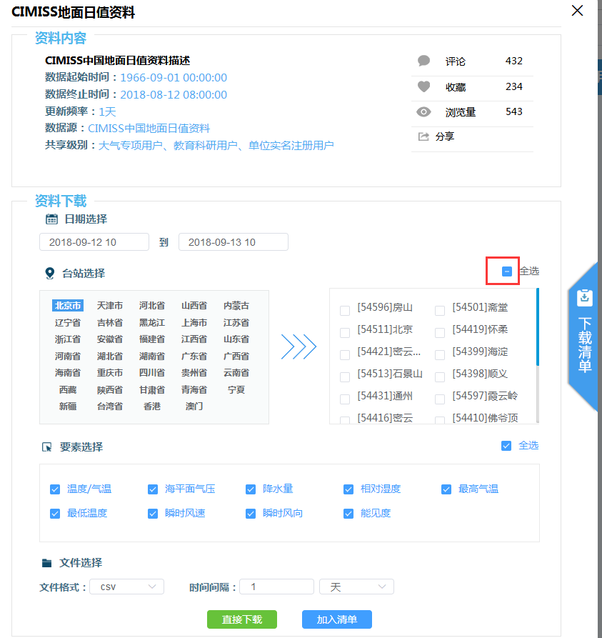

1. 资料下载小时值选时次不用选到分
2. 在资料下载页面点下载清单就回不去了，是否可以点下载清单有个预览的小框，或者有没有别的什么办法
3. 默认下载完的文件名后面0000分秒不要，上海市_20180909100000-20181009100000_CIMISS地面小时资料.csv
4. 资料下载页面的字在页面缩小后没法看，可否自适应
5. 资料下载里日的页面日期选择只要选到日，月值只要选到月，年值只需选年，“日期选择”改成“时间选择”
6. 日值资料默认间隔时间改为月，月值默认间隔时间为年，年值就不要选间隔时间了
7. 大气成分的图改成不要是一样的，综合观测的图可以放站点图
8. 日值资料下载下来后有collect_time,里面不应有小时，月值资料不应有日和小时，年值资料应只有年
9. 空值都统一一下，都填成-999
10. 资料下载页面这个“分享”和上面的对齐

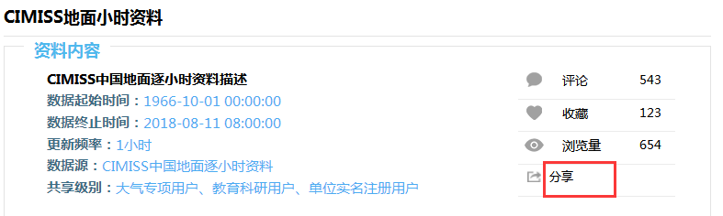

1. 年值数据统一生成一个文件
2. 资料顺序：地面气象资料，高空气象资料，辐射资料，大气成分资料，雷达探测资料，卫星探测资料，综合观测资料，数值预报产品
3. 资料下载页面默认显示有数据的最近时刻，且日的只需显示到日，月只需显示到月
4. 下载下来的文件如只有一个是否可以不是打包文件
5. 左侧菜单中“检索定制”改为“检索订制”
6. 地面用国家网的日值替换cimiss后把国家网的地面日值去掉
7. 地面日数据数据源写：CIMISS及中国国家级地面站月报数据A文件
8. 资料下载页面，资料内容里第一行标题可以去掉，上面已有标题了，起始和终止时间是否准确？

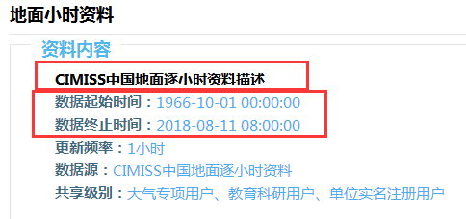

1. 地面小时资料的要素选择里，温度/气温，改成平均气温，最低温度改成最低气温。其他数据也是这样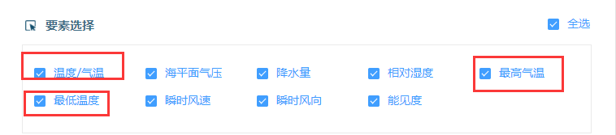
2. 地面小时资料降水数据全是999999，风向数据有的有999017，是无数据吗？无数据统一为-999
3. 没有数据的可否告知没数据不让下载，下载后一看才知道没数据
4. 地面日数据选择6月1日11点开始到9月1日11点结束，下下来的文件是6月2日开始的，8月1日结束且所有上海的站点温度都是999999

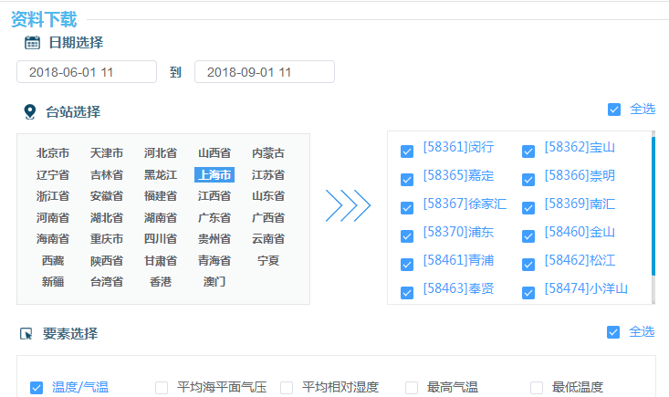

1. 地面月值选2月1日12时开始，下下来是3月开始的数据，下载的要素选择应排下顺序，按温压湿风。
2. 地面年值没数据
3. 辐射逐小时资料改成：辐射小时资料，资料内容后面一大堆去掉

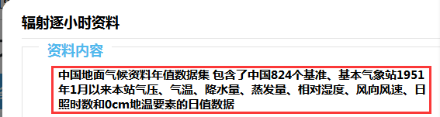

1. 辐射小时数据里，后三个字段都没值

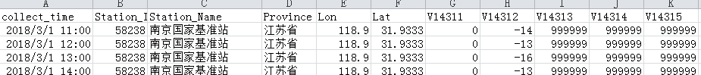

1. 辐射小时选择20186月1日11到6月7日12，下下来的文件名是到7月1日的
2. 酸雨日值资料改为“酸雨资料”，酸雨日值选择2018010112到2018020812，下载后的文件压缩包文件名正确，压缩包里文件文件名：上海市_20180101120000-20190101120000_酸雨日值资料，错误。复测值都是999999，且只到1月28日
3. CIMISS气溶胶小时质量浓度，改为“CIMISS气溶胶质量浓度”。站点选择里面排序较乱。压缩包里的文件名都有问题，终止日期应按选择的日期。下下来的文件里站点排序也是乱的。里面字段PM2p5_Densty写错
4. CIMISS高空定时值资料里资料内容也去掉，站点排列乱。要素选择第三行选项出了框。
5. 数据清单里信息尽量准确

**在线展示：**

1. 辐射单位：W/m2，图例按从小到大排序后百分位确认
2. Pm2.5单位改成字母，色标按污染等级标，站点标示统一
3. 大气成分站点应为酸雨+气溶胶和反应性气体的站点
4. 探空图图例
5. 华东图广东放进去，图风格需一致
6. 卫星数据：区域选择里华东的区域去掉改成京津冀，放河北给的卫星反演图，卫星数据站点去掉
7. 站点显示需分级：基准站，基本站，一般站，默认点进去中国地图放大到合适大小
8. 辐射站点：“特别行政区”及“省”去掉，只留“台湾省”，海岸线去掉
9. 大气成分类型pm2.5，no2等应是下标的全都改成下标
10. 交互分析：应可显示气象及大气成分的站点和图和面图
11. 大气成分资料里酸雨产品，气溶胶产品，改成“酸雨”，去掉气溶胶，写成PM1，PM2.5，PM10，O3……把要素列出来

**其他页面：**

1、用户注册页面“立即进入”都改成立即加入

2、“用户支持”和“关于我们”的字太大，可设置标题与上面菜单字一样大，下面内容再小一号，用户反馈左对齐

3、相关成果还没放？文章先不用链接

4、常见问题和使用帮助样式应一致

5、数据接口页面需设计一下

6、相关成果页面文章，专著和软件著作权的图标统一黑白及颜色深浅